融水苗族自治县民族职业技术学校年度质量报告

融水苗族自治县民族职业技术学校，坚持以习近平新时代中国特色社会主义思想为指导，认真贯彻执行党的教育方针，秉承“诚信办学、服务社会”的办学宗旨，把立德树人作为教育的根本任务，着力培养德智体美全面发展中职人才。根据柳州市教育局《自治区教育厅关于做好2023年职业教育质量报告编制、发布和报送工作的通知》要求，现就学校中等职业教育质量情况报告如下：

(一)学生发展质量

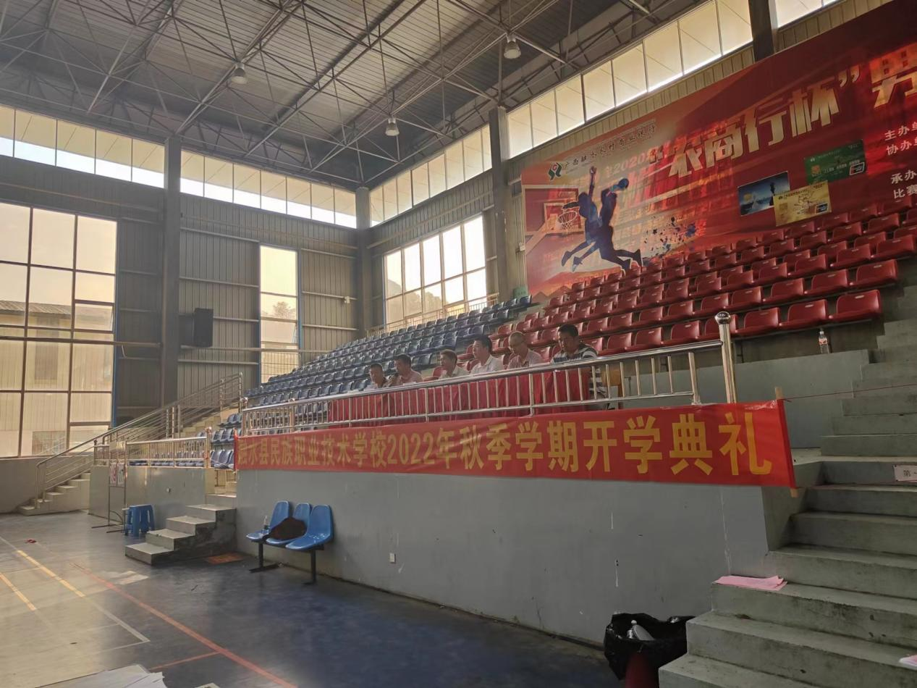

2022年开学典礼

1.党建引领

学校党总支要把政治理论学习摆在突出的地位，通过组织学习，统一全校党员干部和广大师生的思想和认识，把智慧和力量凝聚到实现保证教育教学质量的工作目标任务上来。明确学习要求，严格学习考评。政治和理论学习制度化、系列化、规范化，做到理论联系实际，学以致用。要进一步增强党员领导干部学习的自觉性，加强党性修养，不断提高广大教师的思想水平和政治理论水平，严格执行领导干部个人事项报告制度、诫勉谈话制度、职责追究制度、“三重一大”日常报告制度，自觉理解上级党组织的监督，保证每一位干部廉洁奉公。增加教书育人的职责感。深入学习贯彻党的二十大精神，与深入开展党史学习教育结合起来，使宣讲活动贯穿到实际工作中，落实到具体的工作任务中，不断开创教育事业的新局面。

2.立德树人

发挥师德师风带头作用。认真落实师德师风考核制度职责制。学校领导干部教师认真执行“廉政准则”的各项规定，在提高自身思想道德和廉洁自律方面率先垂范，强化对各自职责内的党风廉政工作的职责意识。着重对习近平总书记全面从严治党方面重要指示精神进行深入解读。强化廉政风险防控机制建设，爱岗敬业，不断进取，在自己的岗位上发挥先锋模范作用，积极参与文明城市环境卫生集中整治志愿服务活动。学校坚持把德育工作放在首位，注重培养学生的人生观、价值观念、世界观。一是开展爱国主义教育，利用每周一的升旗仪式和国旗下讲话、扫烈士墓、公祭日等活动对学生进行爱国主义教育，激发学生爱国热情。二是开展黑板报、专题广播、护理礼仪比赛等系列宣传教育活动，加强学生日常行为规范及文明礼貌教育。三是加强学生的社会实践活动。由校团委定期带领学生走出校园深入社区、法庭、敬老院、组织义诊活动等，让学生在特定的环境中接受道德教育。四是以普法教育、反校园欺凌专项整治、扫黑除恶教育为重点，开展“法律进学校”活动，使学生懂法守法。通过一系列德育活动，学生思想政治稳定，行为习惯良好，好人好事不断涌现。

# d1a8c35655588d2c0c671db11eb8382

# 开展精神文明主题班会，文化育人

1. 在校体验

开展技能展示、文体活动和社会实践活动等活动参与文明城市环境卫生集中整治志愿服务活动，深入大浪镇乡镇开展年精准扶贫工作。按月开展特色鲜明的主题教育活动，班主任上好主题班会，并成为学习组、教研组交流发言的典范,促进优秀产业文化和企业文化进校园、进教室、进课堂，开展精神文明主题班会，文化育人。学校加大对学生的管理力度，学生科每周升旗对学生进行训话，及时有针对性地对仪容仪表不合规范和上课睡觉、玩手机等违纪的学生进行批评教育。学生的仪容仪表等违纪现象有了很大改观，在很大程度上改变了学生以往的不良习惯，得到了家长的肯定和社会的认可。

1. 就业质量

学校始终把毕业生就业工作作为检验教育教学质量的标准,主动适应社会经济发展需要，大力拓展就业渠道，强化就业信息服务，就业质量稳步提高，2022年我校毕业生为187人，2022年参加对口高考的学生有268人，录取249人，录取率达93%，毕业率99.47%，初次就业率81.91%，初次起薪在2000元以上。毕业生中升入本科人数3人，升入高职人数73人。学校高度重视学生的实习就业工作，目前共与15所教学实习医院建立了长期稳定的合作关系，作为教学医院和临床实习基地，能够满足学生实习、实训需要。学生实习就业渠道畅通，就业率连续多年处于较高水平。

1. 创新创业

学校重视学生的素质养成和职业创新就业能力培养，加强综合素质培养、职业规划、就业指导教育，学生学习能力、岗位适应能力、岗位迁移能力、创新创业能力等得到较大培养和提升。除做好文化课、专业课教学外，还注重把职业指导贯穿于学校各年级教育的全过程，为学生今后就业打下坚实基础。调查分析显示，我校大部分毕业生能够树立起正确的就业观念。很多学生能把自己的理论知识和日常工作实践有机地结合起来。

1. 技能大赛

组织教师校园技能大赛、学生技能大赛等多个比赛，2022年专业教师参加市级竞技类比赛获奖9个；指导学生参加区级竞技类比赛获奖4个。实施信息化教学，建设数字化教室、智慧课堂，开发信息化教学资源，开展信息化全体教职工培训。

(二)教育教学质量

1.专业建设质量

按照《中等职业学校专业设置管理办法》之规定标准，我校专业开设以科学发展观为指导，以就业为导向，以适应区、县经济发展为目标，学校设有电子电器应用与维修、计算机应用、电子商务、汽车运用与维修、学前教育、数控技术应用、旅游服务与管理、护理、康复技术、药剂、农村医学等11个专业，每个专业均有校内、校外实训基地。

2.课程建设质量

专业动态调整。学校按照教育与产业、学校与企业单位、专业设置与职业岗位相对接的原则进行专业动态调整，主动适应区域产业结构优化升级要求，教育教学改革。学校以实际工作岗位需求为依据，以学生可持续发展能力为目标，创新专业设置与课程体系改革，以学生为主体，加强行动导向教学法研究，改变传统的单向灌输式教学，探索课堂教学实行项目教学、案例式教学、模拟教学等多样化教学方法，因材施教，重视学生在教学活动中的主体地位，努力实施教学积分，充分调动学生学习积极性、主动性和创造性，全面提升教学质量。

3.教学方法改革

深入推进“三全育人”，有专职专责的心理健康教师，开足开齐思想政治课，推进课程思政建设，定期开展思想状况、心理健康排查，按三年一周期，优化人才培养方案 推进理实一体化教学，使用近三年出版教材或学校校本教材，积极开展教研活动例如公开课，组内讨论，听课评课教研活动。我校各专业组微信群达12个以上，学校有公众号，工作群，群内共享开放的平台教学资源，现在用钉钉打卡，还有专业课老师自己有各自的课程群，着力建设多个专业彼此联系，相互渗透，加快我校教育专业群建设方面的工作。

4.教材建设质量

严格按照国家规定使用的教材规范使用中职教材，全年无课外读本，及国外教材使用情况。

5.数字化教学资源建设

学校建有2套校园局域网络，4条接入互联网出口（一条为50兆光纤、两条30兆光纤、一条20兆光纤；学校电脑总数398台，每百名全日制学生拥有电脑数量23台，建有网络多媒体教室30间，学校网络接入互联网满足上网课程开课需求。

6.师资队伍建设

学校现有在职在编教教师74人,后勤人员4人。本科学历55人，本科以上教师占比95%；高级职称教师10人，占比16%；中级职称29人，占比48%；双师型教师33人，占比55%；县级学科带头人1人，占比1.7%。与上年度比较，2022年考录入2人。2022年专业教师参加市级竞技类比赛获奖9个；指导学生参加区级竞技类比赛获奖4个。

7.校企双元育人

学校与广西山臻记农业开发有限公司开展校企合作，学前教育专业与柳州小红帽幼教集团、融水部分幼儿园建立实习就业合作关系；电子电器、汽车维修专业与广州LG新谱有限公司及广州汽车美容快修店、4S店建立实习就业合作关系；电子商务专业与深圳平安路有限公司及融泰金融有限公司建立实习就业合作关系，从实习的情况来看，学生反映的效果较好。学校积极推行集团化办学，共享职业教育集团资源，不断提升学校办学水平，参加的职业教育集团为：柳州职业院校校长协作会；广西国际商务专业教育集团；中国-东盟轨道交通职业教育联盟（集团）。

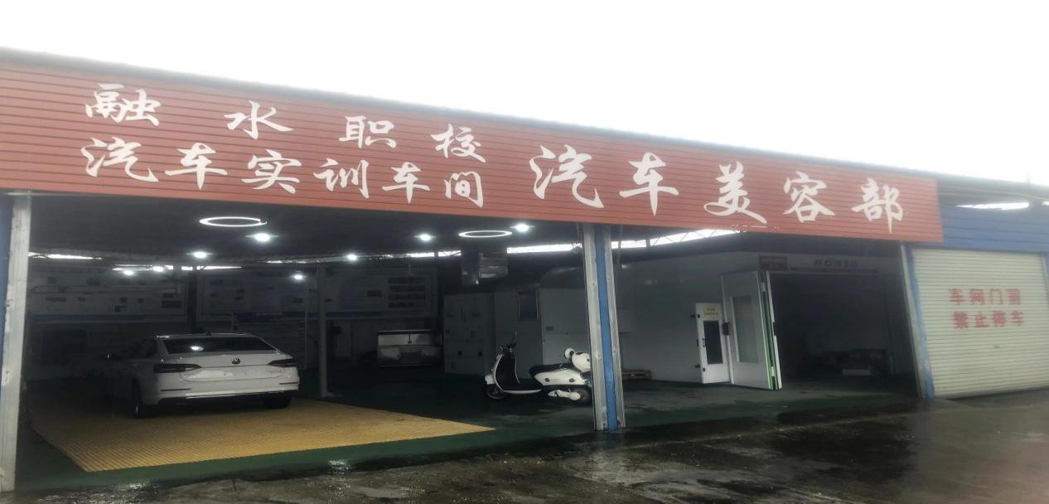

融水职校汽车美容实训基地服务当地经济

(三)国际合作质量

目前暂无国际合作学生，下一步努力争取。

(四)服务贡献质量

1.服务行业企业

学校坚持“服务第一”的办学理念，处处、事事想着为社会服务，为人民服务，把服务作为理念，放在办学的首要位置，充分体现了人文思想，培养出来的人才为社会服务，坚持“多元化办学、科学化管理、市场化运作、亲情化服务”的办学思路，以创建为抓手，注重学校的品质、内涵、特色、创新发展，强化教学中心地位，着力培养学生综合职业能力和就业竞争力，努力把学校做精做强、办出特色。用人单位满意度高。

2.服务地方发展

学校始终重视技术技能人才培养工作，及时总结经验，积极探索创新，为学生未来成长打下坚实基础。作为职业教育，自办学以来培养二万余名中等专业技术人才，为少数民族地区经济发展做出应有贡献，为全市区域经济发展对技术人才的需求提供了有力支持。

3.服务乡村振兴

在全面打赢脱贫攻坚战以后，做好巩固脱贫攻坚战成果同乡村振兴工作体系衔接，我校择优选派了热爱农村工作，敢于担当，作风扎实，不怕吃苦，甘于奉献的3名驻村工作队员到基层一线实施乡村振兴，确保驻村工作选派精准、帮扶扎实、成效明显、群众满意，为全县全面推进乡村振兴战略提供组织保障和人才支持。

4.服务地方社区

积极推进校园文化建设，充分发挥文化育人，积极开展校园文化建设活动。并通过学生会，校团委，志愿者服务团队等学生团体组织到敬老院，特教学校，易地扶贫搬迁社区进行献爱心活动，培育学生良好的品行的同时，积极营造健康向上的校园氛围。

5.具有地域特色的服务

主动服务地方经济社会发展，全力抓培训服务、技术服务等工作，与保恒，民中等当地中小学合作开展职业启蒙、职业体验教育，接收初中三年级第二学期自愿转入的学生，学校始终坚持围绕行业、产业发展需要，开展技术转移和推广、职业培训等服务，服务当地中小学合作开展职业启蒙。

# e6cab6be3dd48f99ffea394335a33f5

服务当地中小学合作开展职业启蒙

6.具有本校特色的服务

1.开展职业教育体验启蒙教学工作。即愿意就读职校的初三毕业生秋季学期入校就读，除加强初中文化课教育外，适当渗透职业教育，让学生充分了解职业教育，懂得就读职校一样可以成才、一样有所作为。从而更愿意就读职校、安心就读职校。

2.与高职院校合作办学，中高职衔接，开展“2+3”办学模式，满足学生升学需求，从而增强学校办学吸引力。

3.开展扶贫助学工作，让贫困家庭子女都有学可上。在全面落实职业教育优惠政策的同时，全力做好助学金和免学费补助等工作，确保贫困家庭子女有学上、不失学。

# aeb75ecaeef001c26a3ea1c0612f5b3

组织教职工学习信息化建设，实习实训等

(五)政策落实质量

1.国家政策落实

严格根据国家政策落实相关招生，教育教学相关工作。

2.地方政策落实

严格按照地方政策落实相关招生，教育教学相关工作。

3.学校治理

学校实行半封闭式管理，学生管理工作遵循中职学生身心发展的特点和规律，为学生的终生发展服务，从校园文化建设、文明礼仪和法治教育、心理健康教育、学生社团建设、就业创业教育五个方面加强学生管理。通过开展“标准化宿舍”评选活动及“德育学分排名”、“禁控烟”教育活动、“反校园欺凌”专题教育等系列活动，提升了学生的法律意识和自我管理能力。

4.质量保证体系建设

按照《中等职业学校专业设置管理办法》之规定标准，我校专业开设以科学发展观为指导，以就业为导向，以适应区、县经济发展为目标，有完善符合学校办学规律的办学、管理、约束、发展的学校内部管理机制，建立以“岗位目标和考核奖惩”为主要内容的管理机制，使学校发展有了机制上的保证。按照科学、精简、高效的原则，合理设置职能部门和工作岗位，明确各部门、各岗位的职责权限，形成各司其职、各负其责、便于考核、相互制约的工作机制。

5.经费投入

学校建立了健全的财务和资产管理制度，资金的收入和支出严格按照学校财务管理制度和我县的财务制度执行，在专项资产管理上，学校明确专项资金来源、使用范围、开支标准，审批人员、权限、流程，明确了相关人员的责任，按要求、按预算、按程序管理好项目资金，政策性经费、生均拨款、项目投入经费能及时到位，严格执行财务制度，保证了财务、资产管理制度的健全、规范及执行的有效性。

每年学校编制的财政部门预算经费，其中包括：人员经费、公用经费、专项经费。根据预算财政每年下达到学校的经费款项均由融水县财政局足额拨款到账。

(六)面临挑战

暂无

(七)附表

1.中等职业学校(见附件2)

表1中等职业教育质量数据表

表2满意度调查表

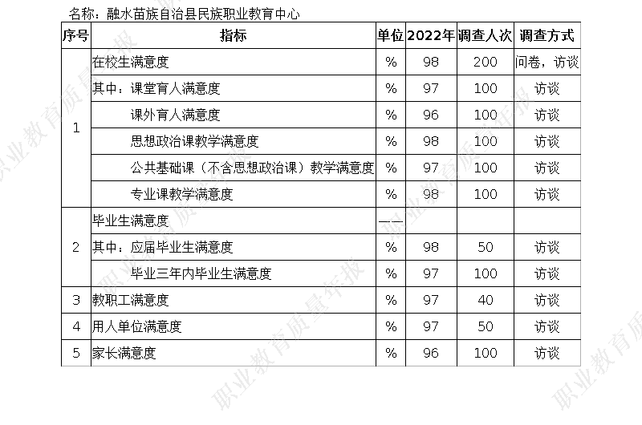

# 融水苗族自治县民族职业技术学校 2023年1月5日